Неосторожное обращение с огнем при курении – прямая угроза пожара!

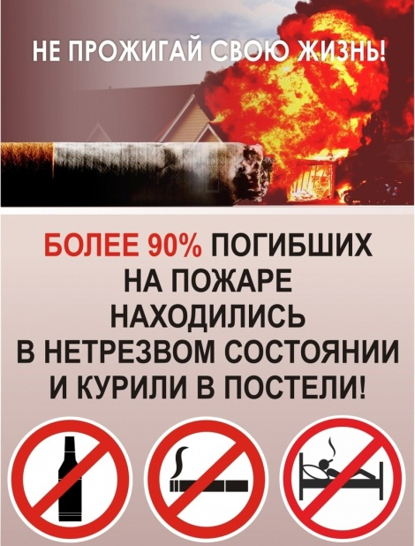
Врачи обычно говорят, болезнь легче предупредить, чем лечить. Эту пословицу можно применить и в сфере деятельности работников МЧС. Согласитесь, пожар легче предупредить, чем восстанавливать его последствия. Материальный ущерб порой исчисляется десятками и сотнями тысяч. Люди теряют то, что наживалось годами, долго не могут привести свое жилье и жизнь в порядок. Почему происходят пожары в наше время? К сожалению, причины одинаковы. И на первом месте стоит курение в нетрезвом состоянии.
Сама по себе привычка курить является опасным явлением для общества. Каждые шесть секунд в мире умирает один «настоящий» курильщик. А каждый год – 600 тысяч пассивных, которые никогда не притрагивались к табаку, а просто дышали сигаретным дымом. Но, несмотря на все законодательные запреты и увещевания врачей в мире по-прежнему курят более миллиарда человек.
Ежегодно в Беларуси происходит более 6 тысяч чрезвычайных ситуаций (за 2018 год – 6112, за 2019 – 6116, за 9 месяцев текущего года уже произошло 4559). Погибает около полутысячи человек (за 2018 год – 530, за 2019 – 490, за 9 месяцев 2020 года погибли 442 человека). А ведь пожароопасные ситуации создают сами люди. Если говорить о пожарах, которые происходят из-за непотушенной сигареты, то на момент возникновения возгорания практически 90 процентов погибших находились в состоянии алкогольного опьянения. Могли ли эти люди адекватно оценивать действительность и думать о безопасности? Конечно же, нет. Статистические данные по пожарам, произошедшим по причине неосторожного обращения с огнем при курении не утешительны. В 2018 году по вине курильщиков произошло 1216 пожаров, погибли 345 человек. В 2019 – 1284 пожара и жертвами огня стали 298 человек. За 9 месяцев 2020 года в республике было зафиксировано 959 «сигаретных» пожаров, а гибель составила 276 человек.
Как правило, большинство таких пожаров случается ночью. Обнаружение пожара соседями происходит, когда дом практически полностью охвачен огнем. Сообщение в дежурную службу МЧС поступает очень поздно, и человек, находящийся внутри дома, погибает. Как правило – это одиноко проживающие и заядлые курильщики.
МЧС напоминает: соблюдение правил пожарной безопасности и установка в помещениях автономных пожарных извещателей сводит к нулю риск возникновения пожара. Неосторожно обращаясь с огнем, вы подвергаете большой опасности свое жилище и имущество, рискуете собственной жизнью. В случае возникновения пожара немедленно позвоните по телефону – 101 или 112 и укажите точный адрес.

